Среднесрочный прогноз возникновения ЧС на ноябрь 2021 года

Подготовлен на основе информации Краснодарского ЦГМС филиала ФГБУ «Северо-Кавказское УГМС», ФГБУ «СЦГМС ЧАМ», Кубанского БВУ, Государственного управления ветеринарии Краснодарского края, ФГБУН Федеральный исследовательский центр «Единая геофизическая служба Российской академии наук», ФГБУ «Гидроспецгеология» филиал «Южный региональный центр ГМСН», филиала ФГУ «Россельхозцентр» по Краснодарскому краю, Управления Федеральной службы по надзору в сфере защиты прав потребителей и благополучия человека по Краснодарскому краю

1. Прогноз природных явлений на ноябрь 2021 года

1.1. Ориентировочный прогноз погоды по Краснодарскому краю
на ноябрь 2021 года.
01-10.11 – временами дождь, в первой половине периода местами сильный, на Черноморском побережье с грозой, в горах с мокрым снегом. Временами туман. Ветер преимущественно восточных направлений слабый и умеренный. Температура воздуха ночью +7…+12°С, местами по юго-восточным предгорьям при прояснении до +1…+6°; днем +14…+19°, в середине периода до +18…+23°С.
11-20.11 – в отдельные дни осадки, туман. Ветер преимущественно восточных направлений от умеренного до сильного. Температура воздуха в первой половине периода ночью +7…+12°С, днем +14…+19°; во второй половине декады ночью +2…+7°, при прояснении временами до -3…+2°, днем +7…+12°, по югу побережья до +14…+19°.
21-30.11 – временами осадки, местами туман. Ветер умеренный, в отдельные дни сильный. Температура воздуха ночью 0…+5°С, с понижением временами до -4…+1°С, днем +5…+10°С, в отдельные дни до +2…+7°С.

По данным вероятностного прогноза температурного режима в России на отопительный период 2021-2022 годов Гидрометцентра России: на территории Краснодарского края среднемесячная температура воздуха в ноябре ожидается около климатической нормы.

1.2. Гидрологический прогноз: среднемесячный приток в ноябре в Краснодарское водохранилище ожидается ниже и около нормы и составит 220-280 м³/с (норма 278 м³/с), среднемесячный сток по ГП Армавир в ноябре ожидается около нормы и составит 50-70 м³/с (норма 61,6 м³/с).
1.3. Прогноз опасных геологических явлений: в случае сильных продолжительных осадков и насыщения грунта влагой в ноябре возможна активизация экзогенных процессов на территории муниципальных образований: Абинский, Апшеронский, Крымский, Лабинский, Мостовский, Отрадненский, Северский, Темрюкский, Туапсинский районы и гг. Геленджик, Горячий Ключ, Новороссийск, Сочи.
1.4. Прогноз сейсмической активности: возможна сейсмическая активность на территории муниципальных образований: Апшеронский, Выселковский, Белореченский, Ейский, Крымский, Курганинский, Новокубанский, Отрадненский, Приморско-Ахтарский, Северский, Староминский, Тихорецкий, Туапсинский, Успенский, Щербиновский районы и гг. Армавир, Анапа, Геленджик, Горячий Ключ, Новороссийск, Сочи.
1.5. Изменений радиационной, химической и бактериологической обстановки в октябре не ожидается.

2. Прогноз чрезвычайных ситуаций.
За прошедший период с 1998 по 2020 год на ноябрь приходится 1072 происшествий и ЧС, из них 238 природного характера, 718 – техногенного и 116 биолого-социального. В ноябре преобладают чрезвычайные ситуации и происшествия техногенного характера.

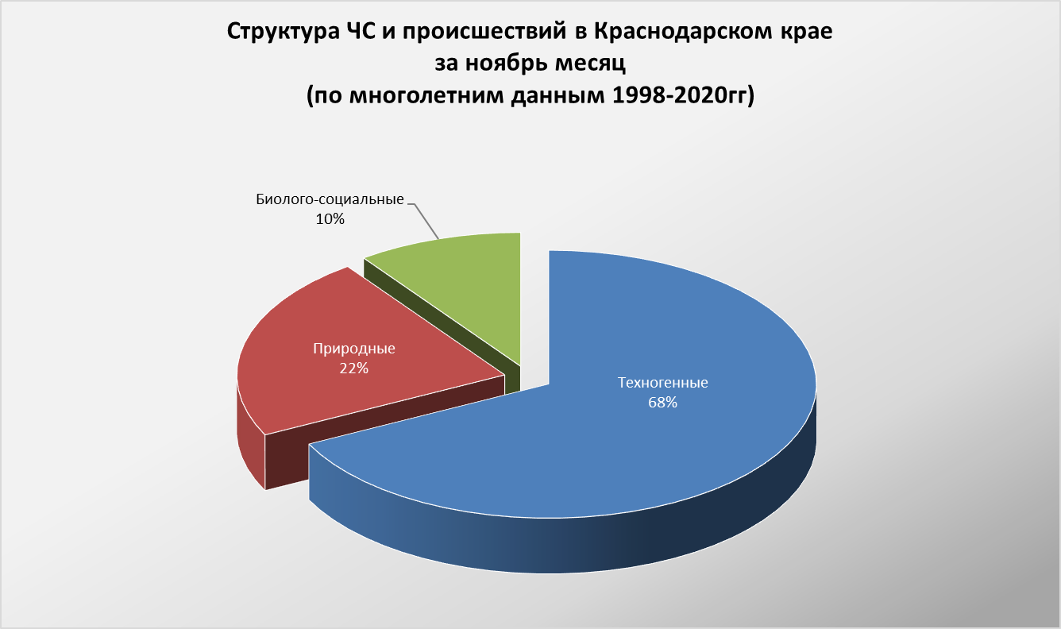

2.1 ЧС и происшествия природного характера.
В ноябре чрезвычайные ситуации и происшествия природного характера возникают в результате природных пожаров и усиления ветра. Наиболее часто чрезвычайные ситуации, согласно многолетним данным, отмечались на территории муниципальных образований: Темрюкский, Туапсинский район и гг. Анапа, Геленджик, Сочи.
При установлении сухой погоды в ноябре в лесных массивах края возможны чрезвычайные ситуации и происшествия, связанные с возникновением природных пожаров. Большинство лесных пожаров происходит в связи с началом сезона охоты и использованием охотниками пиротехнических средств, преимущественно на территории муниципальных образований: Апшеронский, Туапсинский районы и гг. Геленджик, Горячий Ключ, Сочи.
В ноябре в результате сильного ветра местами в крае прогнозируется возникновение чрезвычайных ситуаций и происшествий, связанных с повреждением построек, обрывом ЛЭП; повреждением транспорта, увечьями и гибелью людей, выходом из строя объектов жизнеобеспечения.
На Азовском побережье при сильном ветре возможны сгонно-нагонные явления, приводящие к затоплению и подтоплению прибрежных территорий, населенных пунктов, разрушениям причальных сооружений и уничтожению рыболовецких снастей на территории муниципальных образований: Ейский, Приморско-Ахтарский, Славянский, Темрюкский, Щербиновский районы.

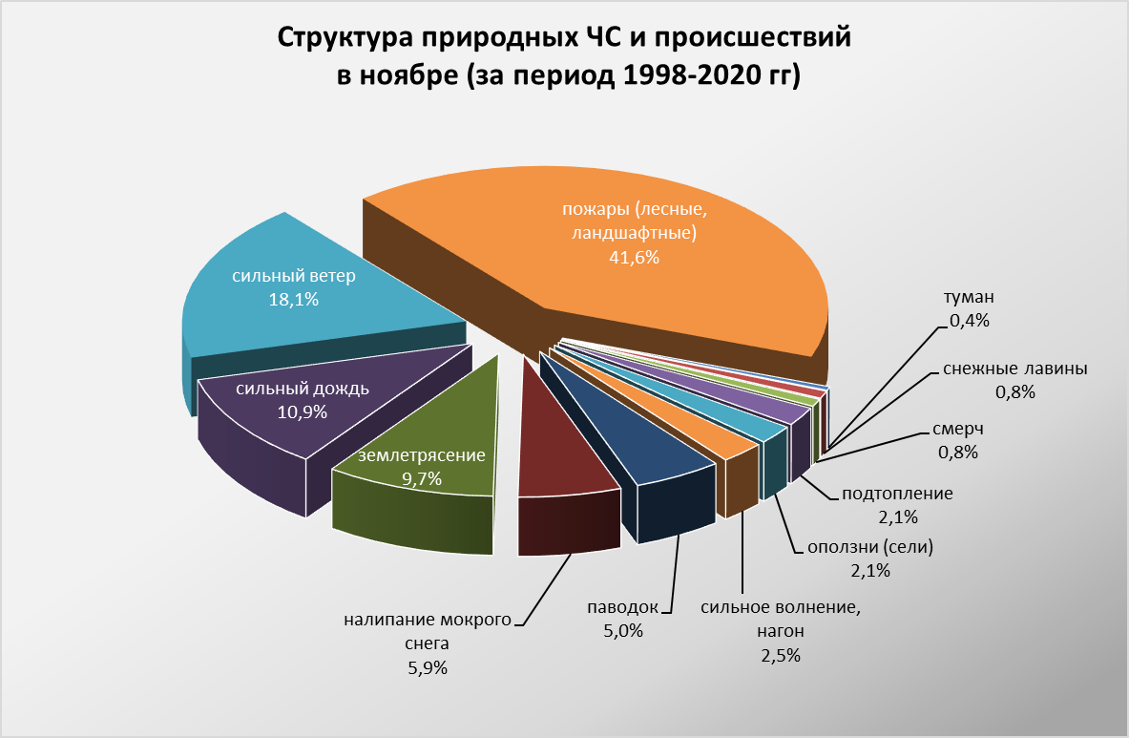

В акватории Черного и Азовского морей, вследствие сильного ветра возникает сильное волнение, в результате чего возможны аварии и гибель морских судов, преимущественно в пределах границ муниципальных образований Ейский, Темрюкский (затруднение в работе Керченской переправы) районы и гг. Анапа, Новороссийск.
В случае резкого понижения температуры воздуха при сильном ветре в морских портах гг. Анапа, Новороссийск, Геленджик, Темрюк существует угроза повреждения причальных сооружений, плавсредств и обледенения судов.
В ноябре в случае сильных продолжительных дождей, возможно прохождение высоких дождевых паводков на территории муниципальных образований: Абинский, Апшеронский, Крымский, Северский, Туапсинский районы и гг. Горячий Ключ, Геленджик, Новороссийск, Сочи, в связи с чем, возможны затопления и подтопления населенных пунктов и сельхозугодий.
В результате насыщения грунта влагой возможна активизация экзогенных процессов на территории муниципальных образований: Апшеронский, Лабинский, Мостовский, Туапсинский районы и гг. Горячий Ключ, Геленджик, Новороссийск, Сочи.
При выпадении сильных осадков в русле р. Кепша и прорыве возникших в этом русле запрудных озер существует вероятность образования высоких паводков и сходов селевых потоков.
В осенний период на всей территории края отмечаются туманы, в результате которых возможны чрезвычайные ситуации и происшествия, связанные с нарушениями в работе всех видов транспорта и накоплением вредных примесей в приземном слое атмосферы, ухудшающих самочувствие людей, страдающих хроническими заболеваниями.
В ноябре возможны чрезвычайные ситуации и происшествия, связанные с налипанием мокрого снега, преимущественно на территории муниципальных образований: Апшеронский, Белоглинский, Кущевский, Каневской, Лабинский, Мостовский, Новопокровский, Отрадненский, Тихорецкий районы.
2.2 Основными источниками чрезвычайных ситуаций и происшествий техногенного характера в ноябре являются аварии на объектах энергетики, обнаружение ВОП, крупные пожары и аварии на морских судах.

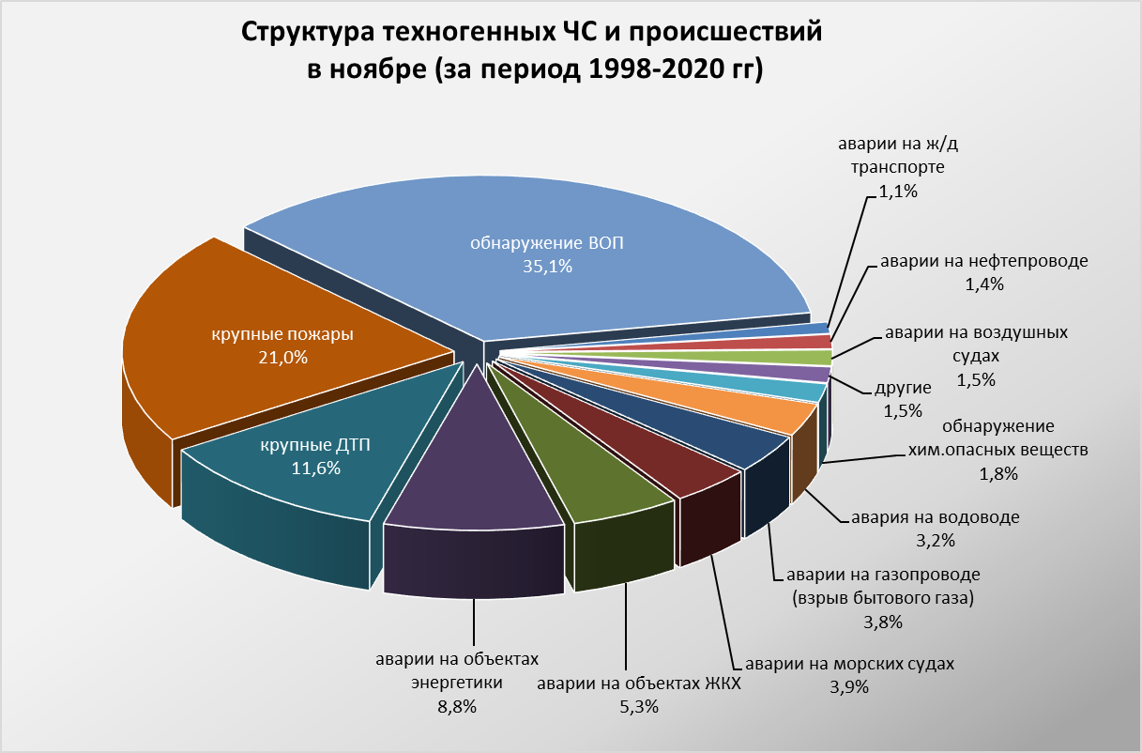

В акватории Черного и Азовского морей не исключены аварии на морских судах, причиной которых могут быть как опасные природные явления (сильное волнение, ухудшение видимости), так и ошибки в навигации.
В ноябре ожидается увеличение количества бытовых пожаров, основной причиной которых, является несоблюдение правил пожарной безопасности.
С ухудшением погодных условий возможно увеличение чрезвычайных ситуаций и происшествий, связанных с крупными ДТП.
В период низких температур воздуха вследствие изношенности оборудования и увеличения мощностных нагрузок ожидается увеличение аварий на энергетических системах.
2.3 ЧС и происшествия биолого-социального характера.
В случае резкого изменения погодных условий (понижение температуры, влажность воздуха) в ноябре возможен рост заболеваемости населения ОРВИ и ОРЗ.
Продолжится распространение коронавирусной инфекции.
Ожидается дальнейшее массовое распространение мышевидных грызунов.
В крае возможны возникновения очагов заболевания животных АЧС.
Прогнозируются несчастные случаи, связанные с отравлениями людей грибами: ядовитыми, условно-годными, неизвестными, а также при нарушении технологии приготовления и поздним обращением за медицинской помощью;
Возможны случаи выхода людей в лесные массивы с последующей потерей ориентации на местности.
На водных объектах края возможны происшествия, связанные с гибелью людей.

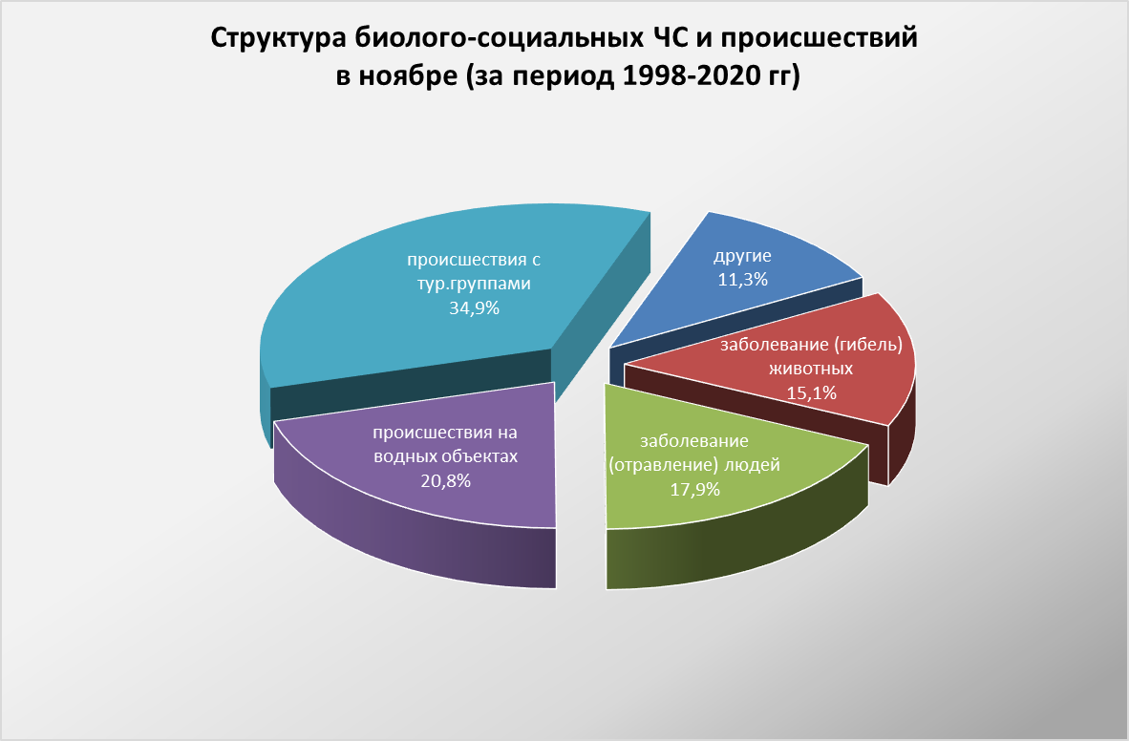

В связи со сложными погодными условиями в горах (ухудшение видимости, выпадения осадков в смешанной фазе, в отдельные дни сильными, понижения температуры воздуха ниже 0°) существует вероятность несчастных случаев с туристическими группами и людьми, находящимися в горах.

